Міністерство освіти і науки України
Департамент освіти і науки Хмельницької обласної
державної адміністрації
Понінківська об’єднана територіальна громада
Буртинська ЗОШ I-III ступенів

Блонська Наталія Олександрівна

Нестандартні уроки
в початковій школі
Методичний посібник

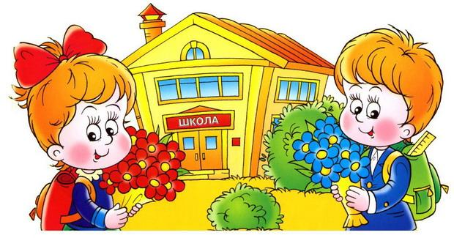

2019р.
Автор- укладач: Блонська Н.О. «Нестандартні уроки в початковій школі». Методичний посібник для вчителів початкової школи.

Рецензенти:
Кордас Л. А. заступник директора з навчально- виховної роботи Буртинської ЗОШ I-III ступенів

Даний матеріал буде корисний для вчителів початкових класів. Посібник містить нестандартні розробки уроків, які допоможуть вчителям ефективно організувати навчальний процес, оптимально поєднати, парну, групову, індивідуальну форми організації навчальної діяльності учнів.

Рекомендовано до друку і схвалено на засіданні педагогічної ради Буртинської ЗОШ I-III ступенів. ( Протокол №2 від 14.11.2018р.)

Зміст
1.Вступ_________________________________________________________4
2.Урок - подорож « Мандрівка в країну « Речення» 4 клас ______________5 -14
3.Урок - телепередача « У гостях героїв казок» 2 клас _________________15 - 25
4. Екологічна стежка « Стежинами рідного села» 4 клас ________________26 - 35
5. Брейн - ринг з української мови 4 клас ____________________________36 - 40
6. Список використаних джерел ____________________________________41

Вступ
« Може, маленька дитина повторює те, що було вже зроблено, створено іншими людьми, але якщо це діяння – плід її власних зусиль,- вона творець; її розумова діяльність – творчість.»
В.О. Сухомлинський
Сьогодні в освітньому просторі України відбуваються кардинальні зміни, зумовлені процесом реформування школи, які забезпечують системне оновлення змісту та перехід на нову структуру навчання. Учителі мають можливість застосовувати нові активні технології навчання, цінні для кожного учня.
Головною в роботі вчителя стала проблема, як зробити навчання цікавим: для учня це означає посильним і успішно- результативним, для вчителя- радісним. Систему своїх уроків я намагаюсь будувати так, щоб учні працювали з повною віддачею сил ,з інтересом. Школярам подобаються завдання творчого характеру, які розвивають в них пізнавальний інтерес: складання казок, кросворди, ігри, виконання творчих робіт, участь у змаганнях. Велику увагу приділяю розвитку уяви, нестандартного мислення і фантазії учнів. Тому уроки можуть бути грою, змаганням, мандрівкою. Саме нестандартні уроки сприяють розвитку творчих здібностей дітей, виховують навички дослідницької діяльності. Практика показала, що результати будуть лише тоді, коли введення знань відбувається в легкій, приємній і ненав’язливій формі на цікавих прикладах, в ігровій формі. Крім того, в такій формі навчання є більш захоплюючим, доступним. Ця форма роботи є продуктивною і викликає в дітей значно більший інтерес.
Сьогодні нестандартний урок – це імпровізоване навчальне заняття, що не має традиційної структури. В сучасних умовах особливість нестандартних уроків полягає в такому структуруванні змісту і форми, яке б викликало зацікавлення учнів, сприяло їхньому розвитку і вихованню. Крім цього такі уроки більше подобаються учням, насамперед тому, що навчальний процес має багато спільного з ігровою діяльністю дітей. Нестандартний урок стимулює пізнавальну самостійність, творчу активність, ініціативу школярів, сприяє їх розвитку, підвищенню якості знань, формуванню працьовитості.

Урок – подорож « Мандрівка в країну «Речення» 4 клас
Тема: Поняття про однорідні члени речення. Граматичні питання до однорідних членів речення. Спостереження за вживанням речень з однорідними членами в тексті. Кома при однорідних членах речення.
Мета: учити школярів виявляти в реченні однорідні члени речення, виконувати навчальні вправи з реченнями з однорідними членами, вживати кому при однорідних членах речення; розвивати уміння слухати й аналізувати речення; виховувати вміння співпрацювати в парі, групі.
Обладнання: картки із запитаннями, картки із завданнями для груп, малюнки маку, ромашки, волошки, соняшника; ноутбук.
Хід уроку
I. Організаційний момент

Учитель: Закінчилася перерва, ну-мо працювати,
Зосередились, зібрались, будемо навчатись.
Всі сідайте тихо, діти, домовляйтесь не шуміти.
То ж гаразд, часу не гаєм і урок розпочинаєм.
На уроці рідну мову зараз будемо вивчати.
Отже, будьте всі уважні, щоб її нам краще знати.

II. Психологічний настрій на урок

-Діти, який сьогодні був ранок ? (Прохолодний)
-А чому це так ? Як ви вважаєте ? ( Тому що настала осінь)
-Так, діти, зараз надворі господарює осінь. У осені обнова. Вона придбала дивовижний килим! Зітканий візерунками жовтого, червоного, коричневого кольорів. Застелила осінь ним усю землю!
Я бажаю вам гарного осіннього настрою на уроці. Посміхніться, зірійте один одного промінцем сонечка і побажайте успіху на уроці. Але пам’ятайте, що успіх приходить лише до того учня, який старанно і сумлінно працює. Починаємо подорож у країну « Речення» до замку « Дивознань» разом з осінніми листочками.
III. Актуалізація опорних знань
Перевірка домашнього завдання
( Вправа 59)
Фронтальне опитування по темі « Речення»
Інтелектуальна гра « Гонка за лідером»
-Пов’язані за змістом речення - це… (текст).
-До речення можна дібрати…(заголовок).
-Текст складається з …( зачину, основної частини, кінцівки).
-Кожна частина починається з… ( абзацу).
-Усі речення у тексті пов’язані за… (змістом).
-Між зачином і кінцівкою знаходиться…(основна частина).
-Текст, в якому описується зовнішній вигляд - це текст… (опис).
-Текст, в якому розповідається про щось - це… ( розповідь).
-Речення виражає… (закінчену думку).
-Речення складається зі… (слів).
-Слова в реченні пишуться… (окремо).
-Перше слово в реченні потрібно писати… (з великої літери).
-В кінці речення можуть ставитись…(крапка, знак оклику, знак питання).
-Речення, в якому про щось розповідається називається… ( розповідним).
-В кінці розповідного речення ставиться… (крапка).
- Речення, в якому про щось запитується називається…(питальним).
-В кінці питального речення ставиться…(знак питання).
- Речення, в якому висловлюється спонукання, називається…( спонукальним).
-Що може стояти в кінці спонукального речення? (крапка, знак оклику).
-Слова в реченні відповідають на певне питання… (члени речення).
-Я знаю члени речення…( головні та другорядні).
-Граматична основа речення - це…(підмет і присудок).
-Підмет і присудок - це…(головні члени речення).
Вчитель: В інтелектуальній грі « Гонка за лідером» перемогли __________________
IV. Мотивація навчальної діяльності
Кленовий листочок до класу влетів ненароком.
Це осінь з надвору підказує тему уроку.
1.Складіть речення за схемою:
Хто? Що роблять? Який? Що? (Діти малюють осінній малюнок).
-Визначіть граматичну основу.
2.Зверніть увагу на цю схему:
Хто? Що робив? Що робив? Що робив? Де?
-Хочете дізнатися про такі речення?

V. Оголошення теми і мети уроку
Сьогодні ми ознайомимось з цікавими реченнями, які мають у собі декілька підметів, присудків або другорядних членів речення. Про те, якими вони бувають, які питання до них ставимо, який розділовий знак слід уживати між ними, будемо говорити сьогодні на уроці. Виконуючи завдання, сплітатимемо символічний вінок.
Об’єднання у групи
-Для роботи об’єднаємось у групи.
Учні виймають з конверта малюнки із зображенням квітів ( мак, волошка, ромашка, мальва, соняшник). У кожній групі набір квіток. Після виконання завдання певну квітку від кожної групи « вплітають» у символічний вінок, прикріплюючи квіти на дошці.
Вправа « Очікування»
- Що ви очікуєте від уроку?
- На осінніх листочках написані ваші очікування гарного настрою, веселих ігор,
дізнатися нове, нових знань, гарних оцінок.
- Якщо якесь з очікувань в кінці уроку справдиться, ви знімете осінній листочок з дерева.
VI. Первинне сприйняття та усвідомлення нового матеріалу
1.Колективна пошукова діяльність
Загадка
У гаю, на лузі, в полі – скільки там квіток!
Ми нарвали їх доволі, потім посідали в полі, щоб сплести ( вінок).
-Добирання прикметників до слова « Вінок».
-Вінок ( який?) (гарний, різнокольоровий, український).
-Ті слова, що ви дібрали – це однорідні члени речення.
Поняття про однорідні члени речення
-Прочитайте уважно речення:
У вінки дівчата вплітають маки, ромашки, волошки, мальви, соняхи.
-Які квіти названо?
-З яким словом в реченні вони пов’язані?
-На які питання відповідають слова – назви квітів?
2.Робота над правилом. Правило!
Члени речення, що належать до одного й того самого слова і відповідають на одне й те саме питання, називаються однорідними членами речення.
Вправа « Обличчя до обличчя»
Поясніть (розкажіть) правило своєму сусідові.
3. Каліграфічна хвилинка
Наш листочок не простий, він осінній, чарівний.
Зошит просить відкривати, дату гарно написати.
Полетів листочок знову, сів на дошку нашу нову,
Просить букви прочитати, з них слова свої складати.
Т О Ч Л И С О К ( сито, лис, точило, число, лист, листок, листочок)
VII. Осмислення нових знань
Завдання від ромашки.
Поставте питання до однорідних членів речення.
Зразок. Необхідно ознайомлюватися з народними традиціями та обрядами.
Ознайомлюватися ( з чим?) з традиціями;
Ознайомлюватися ( з чим?) з обрядами.
1 група
Малечі вінки сплели старші сестри та матері.
Мак символізує родючість, молодість, красу.
2 група
Дівчата збирали квіти, плели вінки.
У дівчат завжди присутні трави, листя, зілля.
3 група
Волошка символізує доброту, людяність, скромність.
Восени вінки плели із золотавого та червоного листя.
Перевірка завдання
Завдання від волошки
Підкресліть слова, що відповідають на одне і те саме питання, належить до одного й того самого слова.
1 група
Улітку віночок сплітали з різних трав і квітів.
Необхідно знайомитися з національними символами і оберегами.
2 група
Обряд вінкоплетіння супроводжувався піснями та приказками.
Мальва символізує мудрість, віру, надію, любов.
3 група
Про вінк складено багато віршів, загадок, пісень.
Зберігаймо та плекаймо наші рідні традиціїї.
Взаємоперевірка завдання
Завдання від маку
-Робота з підручником.
1.Робота над правилом ст.34
2.Виконання вправи 65
Кожна група опрацьовує 2 речення ( за вибором).
Руханка
VIII. Узагальнення і систематизація знань
Завдання від соняшника
Доповніть речення однорідними членами і визначіть основу речення.
По країні осінь пролітає, … (шумить) – однорідні присудки.
Під соснами ростуть сироїжки, …( маслюки) – однорідні підмети.
В теплі краї відлітають жайворонки, шпаки, … (лелеки, ластівки) – однорідні підмети.
Восени листя на деревах жовтіє, …( червоніє, опадає) – однорідні присудки.
Завдання від мальви
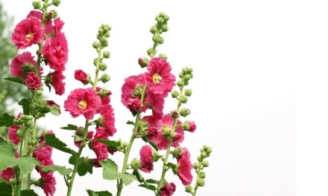
Творча вправа. Робота в парах.
Замініть виділені слова однорідними членами речення.
Діти пішли в ліс. Різнобарвне листя кольоровим килимом вкрило землю.
( Перевірка парної роботи).

Гра пізнавального характеру « Допоможіть реченню»
Вчитель. Листочок кличе нас в дорогу
Підемо, діти, на підмогу.
-Подивіться, речення захворіло.
Червоніютьнаузліссігоробинаікалина. (Червоніють на узліссі горобина і калина.)
А друге речення обшматував вовк.
сукні береза стоїть багряній золотій
стоїть восени У
(У золотій, багряній сукні восени стоїть береза.)
Третє речення зіпсував вітер.
3 2 1 5 4 6
з травами чай Змішуй чебрецем, м’ятою, материнкою.
(Змішуй чай з травами – м’ятою, чебрецем, материнкою.)
Складання речення з однорідними членами
Речення за малюнками. ( Робота в парах)
Білка збирала і сушила на сучках гриби.
У сосновому лісі можна зустріти зайчика, їжака, білку, дятла.
Гра « Осінній ранок»
«Одягніть» осінній ранок однорідними членами речення.
Осінь ( що зробила?) прийшла, прилинула, прилетіла, настала, позолотила – це однорідні присудки.
Небо( яке?) чисте, синє, безкрає, похмуре, холодне.
Хмари ( що роблять?) пливуть,линуть (які?) білі, сірі, важкі, густі.
Туман ( що робить?) клубочиться, стелиться ( який?) сивий, сизий, густий.
Дерева ( що роблять?) стоять, дрімають ( які?) сонні, задумані.
Листя ( що робить?) опадає, багряніє (яке?) золоте, жовте, червоне, кольорове, різнобарвне.
IX. Закріплення та систематизація знань
1.Аналітико-синтетична робота
В замку « Дивознань» нас зустрічає король, який пропонує опрацювати таблицю і зробити висновок про однорідні члени речення.

Однорідні члени речення
Відповідають на одне й те саме запитання. | Відносяться до одного й того самого слова в реченні.
Є однаковими членами речення. | Належать до однієї частини мови.

Висновок: Однорідними бувають підмети, присудки і другорядні члени речення.
Гра « Далі, далі…». (Вчитель починає оповідання, учні по черзі продовжують).
Восени ми помандрували до лісу.
На узліссі нас зустріли ( дерева) …( дуби, берези, осики).
У пожовклій траві ми знайшли ( гриби)…( підберезники, сироїжки).
Вже відлітають (птахи)… ( ластівки, лелеки, журавлі).
Нам дуже подобається ( осінь)… ( золотокоса, різнобарвна).
Гра - блискавка
( Учитель читає речення. А учні визначають однорідні члени речення.).
В лісах ростуть берези, дуби, клени. Осінь була холодна, дощова, жовтогаряча. Марійка знайшла в лісі сироїжки, маслюки, боровики.
Робота над словниковими словами
Обрій ( лінія, де уявно стикаються небо із землею).
Небокрай ( частина неба над лінією горизонту).
X. Підсумок уроку
Метод завершеної пропозиції
-На уроці я навчився _____________________________.
-Я хотів би більше знати__________________________.
-Виявляється, що________________________________.
-Я дізнався_____________________________________.
Чи справдились ваші очікування від уроку?
Домашнє завдання
Ст. 34 правило. Вправа 63 (письмово).
Урок – телепередача
« У гостях героїв казок»
2 клас
Мета: узагальнити і систематизувати знання дітей з розділу « Літературні і народні казки»; удосконалювати навички читання дітей; сприяти розвитку мовлення, мислення, пам’яті, виробляти вміння концентрувати увагу, володіти голосом; виховувати інтерес до художніх творів, почуття доброти, милосердя, любові та поваги до рідних, друзів, тварин, бережливе ставлення до природи.
Тип уроку: нестандартний урок позакласного читання.
Обладнання: ілюстрації казкових героїв, виставка літературних народних казок; картки з деформованим текстом, листи з загадками.
Хід уроку

I.Організація класу
-Яка пора року за вікном? (Зима). Сьогодні, йдучи до школи, я зустріла зиму. Вона передала нам сніжинки, які лежать у вас на партах. Зимонька буде дарувати сніжинки всім учням за правильні відповіді. Тож будьте уважними, старанними і обов’язково отримаєте гарну винагороду в кінці уроку. Бажаю успіхів!
II.Мотивація навчальної діяльності учнів
Вчитель: Наш урок пройде у вигляді дитячої телепередачі « В гостях у казки». Дозвольте представити вам наших гостей: Василіса Премудра, Мудра Сова і поштар Пєчкін. У листах, які надходять до нас, глядачі часто запитують: « Чому ми ведемо передачу саме про казки?». А ось чому:
Василіса Премудра
Існує книг багато на землі,
Вони цікаві, мудрі та повчальні,
Та кожен з нас дорослий чи малий,
Казки читає – дуже вони гарні.
Мудра Сова
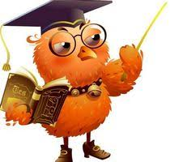

Казка – це світ, чарівний та незвичайний,
Казка – це диво сповнене краси.
Поринуть у казку – це ж бо так цікаво,
Це справді свято, радість для душі.
Поштар Пєчкін
У казці звірі свою мову мають,
Дерева розмовляють, мов живі,
Добро і правда завжди зло долають,
Тому і люблять казку діти всі.
-Дякуємо. Діти, а ще з яких казок герої не змогли завітати на нашу передачу?
Вчитель: Давайте розгадаємо кросфорд, щоб з’ясувати, кого ж не вистачає на нашому святі.
«Баба діда за сорочку, дочка бабу за сорочку» («Ріпка»)
« У ліс ведмідь – стало семеро» (« Рукавичка»)
« Я не пила, я не їла: тільки бігла через місточок та вхопила кленовий листочок» («Коза – дереза»)
« А лисичка його гам! Та й проковтнула» ( « Колобок»)
«А мишка бігла хвостиком зачепила і розбила яєчко» (« Курочка Ряба»)
Вчитель: Яке слово утворилося у виділених клітинках? ( Казка)
Казка
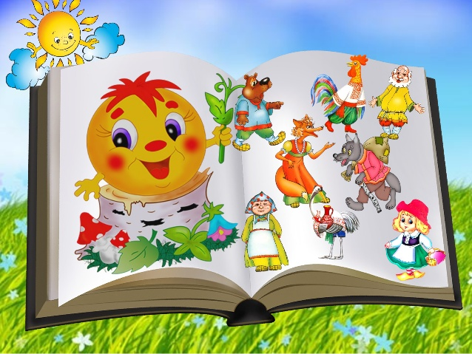
Вітаю вас, дорослі і малі,
Від всіх казок низесенький вам уклін.
Я – казка мудра, хочу вам сказати,
Що кожен з вас мене повинен знати.
Бо, кажуть, казка вчить, як на світі жить.
Я, друзі, казка добра й чарівна.
Мене ви знаєте здавна.
Вчитель: Сьогодні в нашій передачі беруть участь діти, які хочуть в майбутньому стати ведучими цієї програми. І ми будем спостерігати за їхньою роботою з різних телестудій.
-А що означає слово «телестудія». Василіса Премудра, допоможи!
Василіса Премудра: « Телестудія» - спеціально обладнане приміщення, з якого ведуть телепередачі.
Вчитель: Отож, сьогодні у передачі: розвиток навичок правильного виразного читання із студії « Юних дикторів», інформація про прочитані казки з « Інформаційної студії» та робота в студії « Акторської майстерності».

III.Робота в студії « Юних дикторів»
1.Орфоепічні вправи
Вчитель: Якщо ви хочете бути справжніми акторами, працювати будемо за всіма акторськими правилами. Актори, ведучі повині багато читати, швидко орієнтуватися в запропонованих текстах, чітко і виразно промовляти слова. Адже по телебаченню нас не тільки бачать, але і чують.
-Промовте : га-ха, зі-сі, ву-фу, аб-ап, ти-ши, гу-лу.
2.Чистомовка
Шу-шу-шу чистомовки я пишу
Ят-ят-ят пишу для всіх малят
Ки-ки-ки і говорять залюбки
Ло-ло-ло щоб чисте мовлення було.
3.Деформовані тексти
(Кожен учень читає свій текст і згадує, з якої казки уривок, хто її автор)
Картка 1
В омугуст – прегуомуст сілі, де ймаже коніли не поялисьявл юлди, ложи поміж коннямрі девре плем’я редев’яних вічківчоло. сьВе всій ків – а межи онив дуже вгодо – вічкичоло оті чоніго не бироли, бо їм не батре лобу ні їсти, ні типи, ані зодятигася: ниво ж либу в’янідере, і люнайтіший розмо не гім їм дошкутили.
(« Для чого людині серце» А. Дімаров)
Картка 2
суЗамував тутХоди. Провавбу інв мас босяроти з сігунню ат жумика. Але ед муйо златидо те шстране віцкось! клиПокав діто тутХоди ятлад теДуплоса. Притівле ядтел, але й удвхо ен мозгли ниво врятутива сіл ідв лиха .
(«Закляття золота й вогню» О. Зима)

IV. Руханка
Буратіно потягнувся
Раз зігнувся, два зігнувся,
Три присів, чотири встав,
П’ять – вперед закрокував.
Буратіно покрутився,
Раз схилився, два схилився.
Потім далі він пішов,
Але ключик не знайшов,
Щоби ключика дістати,
Треба нам навшпиньки стати,
І тихенько посідати.
V. Робота в « Інформаційній» студії

1. « Мозковий штурм»
- Як називають художній твір, у якому обов’язково є щось чарівне, незвичайне, фантастичне? (Казка)
- Які існують дві окремі групи казок? ( Народні і авторські)
- Чим вони відрізняються одна від одної?
- Які казки ми вивчали в 1 класі? ( Казки про тварин)
- Хто головні герої цих казок? ( Тварини)
- Які казки ми вивчали у 2 класі? ( Літературні казки, казки – п’єси)
2. Телеграми від поштаря Пєчкіна
Вчитель: В нашу телепередачу надходить багато телеграм і листів. Але ж вони – без підпису. Поштар Пєчкін положив декому з вас ці телеграми і листи. Допоможіть впізнати, хто не зміг потрапити до нас своєчасно.
-« Дуже засмучена, мишка випадково розбила моє яєчко, прийти не зможу»
( «Курочка Ряба» з української народної казки)
-« З’їв семеро козенят, болить живіт»
( Вовк із казки « Вовк та семеро козенят»)
-« Ніяк не витягнео ріпку, тому прибути не зможемо»
( Дід та баба з української народної казки « Ріпка»)
Відгадування загадок
До школи прямує хлопчик дерев’яний,
Чомусь потрапляє у цирк полотняний.
Відома ця книжка тобі, чи не так?
В пригодах яких побував цей хлопчак? (« Пригоди Буратіно»)
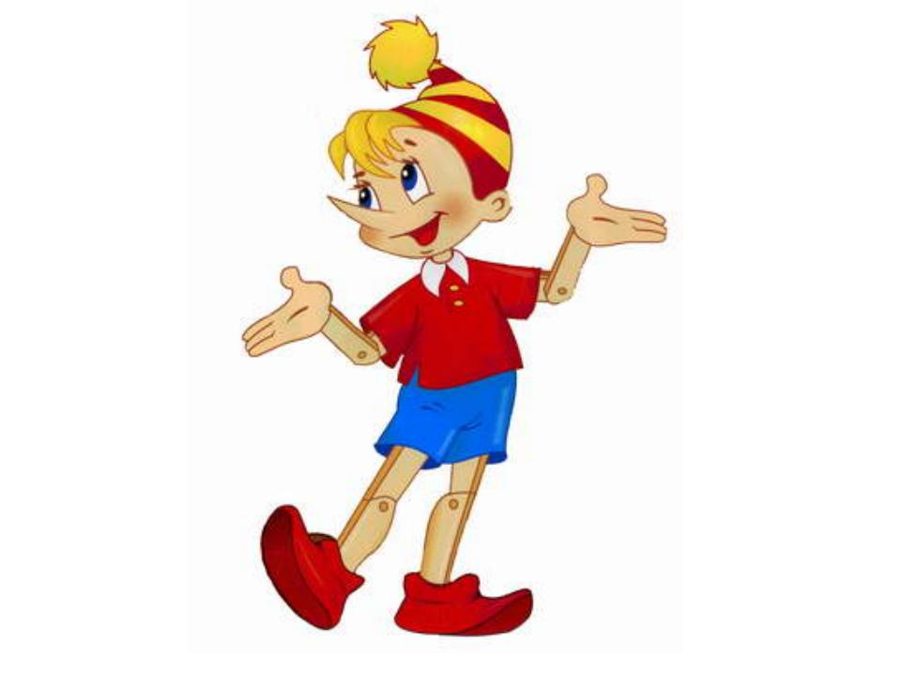
На городі виростала, сили набирала,
Непомітно, дуже швидко, великою стала.
Став тут дід усіх гукати, та красуню рвати.
А цю казку, діти, ви встигли відгадати? ( « Ріпка»)
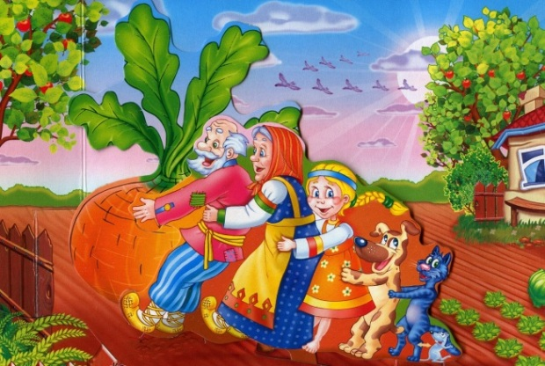
Підробив він голосок, став малим співати.
Здогадалися вони: вовк - не наша мати.
( « Вовк і семеро козенят»)
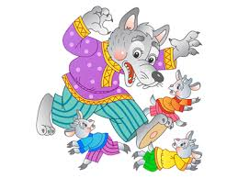
Хто моторчик свій заводить?
З даху в гості хто приходить?
І на свято він дібрався –
Скажем дружно: « Здрастуй … ( Карлсон)»
( « Малюк і Карлсон»)
Ой набридло на віконці все на сонечку сидіть.
Я візьму і покочуся, щоб побачити весь світ.
( « Колобок»)
Працювала я у хатці, танцювала у палаці,
Є така у мене звичка – десь губити черевички.
(« Попелюшка»)
Він веселий і не злобний, цей хороший дивачок.
З ним господар, хлопчик Робін, і товариш - П’ятачок.
До прогулянок він ласий, є на мед чутливий нюх,
Зветься плюшевий ведмедик, всім відомо …
(« Вінні Пух»)
Сидить дівчина в корзині на ведмежій дужій спині.
А чому ж вона сховалась, до ведмедя не призналась?
(« Маша і Ведмідь»)
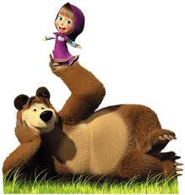
VI. Робота в студії « Акторської майстерності »
1.Вікторина « Чарівний кошик»
Вчитель: У кошику знаходяться речі з казок. Вони по черзі будуть з’являтися, а ви скажете, з якої казки ця річ.
Бинт – («Айболить»)
Яйце – ( «Курочка Ряба»)
Горошина – ( «Принцеса на горошині»)
Ключ – («Пригоди Буратіно»)
Пір’я - (« Кривенька качечка»)
Рукавиця – (« Рукавичка»)
Черевичок – («Попелюшка»)
Цибулина – (« Пригоди Цибуліно»)
Колосок – («Колосок»)
2. Конкурс « Ярмарок емоцій»
( Кожний обирає малюнок із зображенням емоції)
Вчитель: Кожен ведучий повинен вміти передавати гоосом, жестами, мімікою безліч емоцій. Перевіримо, як це вийде у вас.
-Потрібно передати емоцію, промовляючи текст « Я люблю читати казки».
VII. Підсумок уроку
1.Заключне слово вчителя
Шановні діти! Я вам дуже вдячна за уважне читання казок, за те , що ви любите і шануєте рідне слово. На уроці ви всі плідно працювали.
2. Гра « Продовж речення»
Отже, завдяки казкам ми навчилися бути… ( лагідними, чесними, скромними, добрими, чуйними, щирими, працьовитими, ввічливими, кмітливими, сміливими, терплячими, мудрими)
VIII. Рефлексія « Екран вражень»
-Діти, чи сподобався вам урок? У вас на партах лежать смайлики. Напишіть на звороті, що на вашу думку, вам вдалося найкраще сьогодні на уроці. А потім розфарбуйте смайлик олівцем вашого улюбленого кольору. Приклейте смайлики – свої враження від уроку на наш екран вражень.
IX. Домашнє завдання ( диференційоване)
1.Написати власну казку.
2.Придумати власне закінчення будь - якої казки.
Швидко спливають хвилинки,
От і прощатись пора.
Я на прощання вам зичу щастя, здоров’я, добра.

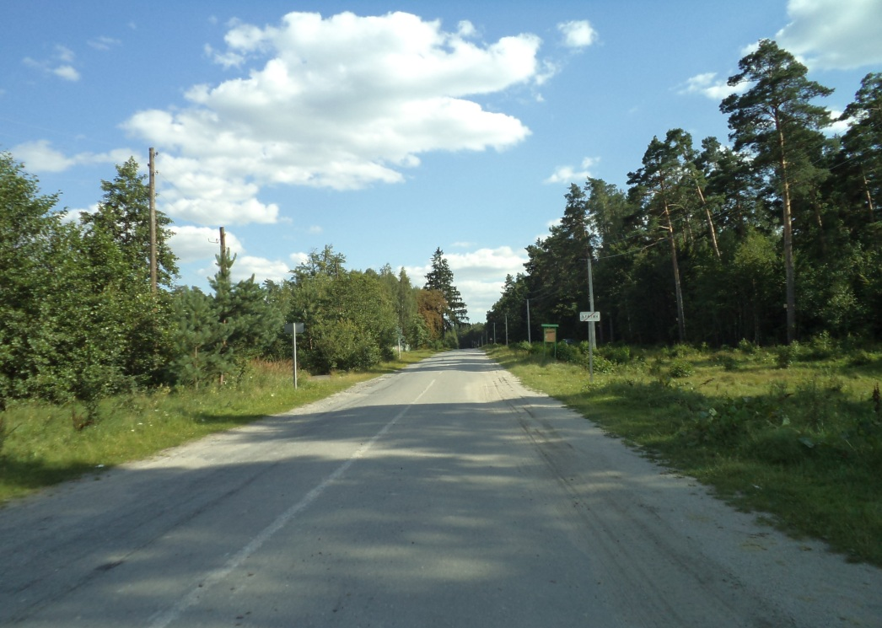
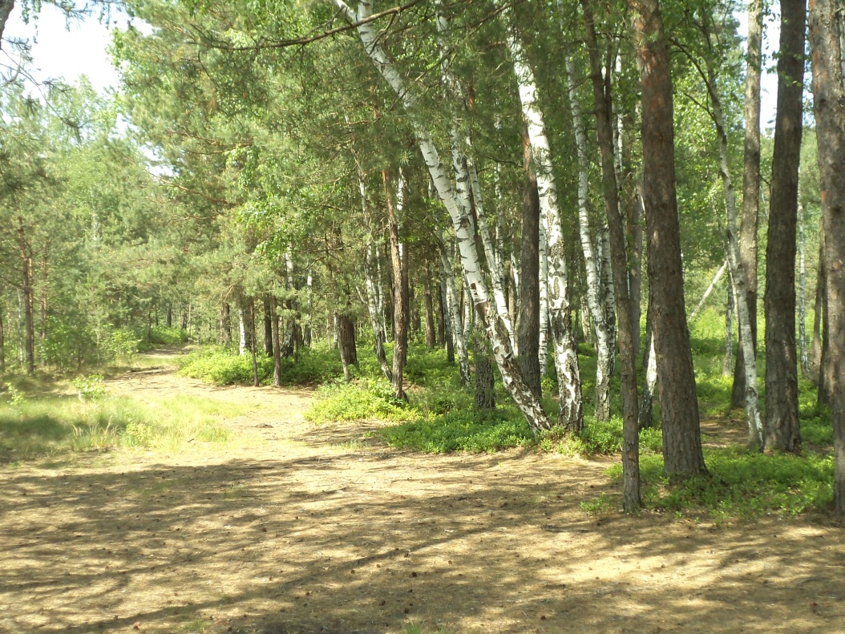
Екологічна стежка
4 клас
« Стежинами рідного села»

Мета: Ознайомити учнів із рослинами і тваринами рідного краю; формувати вміння спостерігати за навколишнім світом; розвивати пізнавальну активність, естетичні смаки учнів; виховувати бережне ставлення до природи.
Хід екскурсії
I. Хвилинка спостережень
Повідомлення чергового синоптика
Пора року, місяць, день, стан неба, температура повітря, опади…
II. Організація учнів до екскурсії
Вчитель: Летять метелики на квіти,
Гуде бджолиний дружній рій.
І дивляться на все це діти,
Бо загадковий світ такий
Що хочеться його вивчати -
Він стільки радості несе!
І діти прагнуть розгадати
Й пізнати в світі геть усе. -Ось і сьогодні, діти, ви пізнаєте багато цікавого, якщо будете уважними і спостережливими. Сьогодні ми вирушаємо на екскурсію в природу, яка є джерелом натхнення для художників, письменників, композиторів і поетів. Ми живемо серед природи і самі є її частинкою.
-Отже, перш ніж вирушити на екскурсію, давайте пригадаємо правила поведінки в природі.
- Не ламай кущів та дерев.
- Не рви рослини з корінням без потреби.
- Не лови комах. Не знищй павуків, жаб, змій і вужів.
- Не руйнуй гнізда.
- Не розводь багаття в лісі чи на луках.
- Не залишай сміття на природі.
Ознайомлення учнів із маршрутом екскурсії та об’єктами спостереження.
III. Екскурсія
Зупинка1. « Мати-й-мачуха»
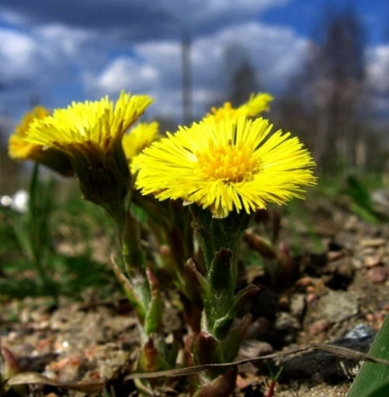
Пояснення вчителя, чому ця рослина має таку назву.
-Чому Мати-й-мачуха так рано цвіте?
Для того щоб відповісти а це питання, пропоную викопати рослину і уважно розглянути її підземну частину. Діти відзначають, що вона дещо нагадує корінь і дуже соковита.
-Це кореневище, у якому містяться поживні речовини, що відкладалися ще з осені. Ось чому ця рослина так рано цвіте.
Мати-й-мачуха - це лікарська рослина, її використовують при застуді. Дуже цінують її пасічники, адже вона цвіте тоді, коли інші рослини ще не цвітуть.
Зупинка 2. « Мурашник»
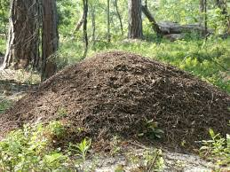
Загадка
Є у лісі хата, в ній кімнат багато.
Тут живе отара добрих санітарів.
Ти цю хатку не чіпай –
Санітарам спокій дай.
-Ой, хто це таку купу намостив? Діти, та це ж мурашник! Який великий! А хто з вас пам’ятає з уроків природознавства, як орієнтуватися в лісі за мурашником? ( Відповіді дітей).
-Молодці! А зараз давайте тихенько підійдемо до мурашиної хатинки та поспостерігаємо за мурашками. Чим вони займаються?
( Поки діти спостерігають, учні – інформатори роблять повідомлення, зібране про мурах.)
1-й учень. Мурашник – це складна споруда. Тисячі мурах будували її. Унизу розташовані підземні лабіринти з великою кількістю ходів і камер, розміщених одна над одною в кілька поверхів. У підземних камерах знаходяться яйця, личинки, а також самка, яка відкладає яйця. Більшість жителів мурашника – безкрилі робочі мурахи. Вони виконують усю основну роботу: годують личинок і самку, шукають їжу. Робочі мурашки не тільки годують, але й виносять на повітря личинок, які вилуплюються з яєчок, чистять їх вусиками. Коли личинка обертається в лялечку, вони допомагають лялечці розірвати її капшучок, щоб звідти було легше вилізти молодій мурашці.
2-й учень. Кожна мурашка має своє завдання. Мурахи рухаються не безладно, а стежками.
Є мурашки – « розвідники». Знайшовши здобич, вони повертаються до гнізда і повідомляють про це решту. На шляху до мурашника вони залишають пахучий слід. Тому знайти здобич мурашкам дуже легко – вони йдуть «мурашиною» стежкою.
Є мурашки – « воїни». Вони обороняють своє житло і своїх побратимів від ворогів. Мурахи дуже дружні в роботі, завжди допомагають один одному.
Є мурахи – «скотарі». Вони розводять попелиць, «доять» їх. А попелиця виділяє солодк біле молочко, яке мурашки полюбляють пити.
3-й учень. У мурах ніколи не буває вихідних. Вони завжди дуже зайняті: миють, прибирають у своїх кімнатах, виносять сміття, доглядають діток, заготовляють на зиму корм, травичку, квітковий пилок, насіння… . За добу мурашина сім’я знищує 10-30 тисяч комах, більшість з яких є шкідниками лісу. Настане зима, а в мурашиній хатці охайно і ситно. У разі небезпеки мурашки переходять на інше місце. Діток робочі мурашки переносять на спині. Якщо не турбувати мурах, то мурашник може існувати на одному місці майже 100 років!
Вчитель: Дякуємо нашим помічникам за цікаву інформацію. Ми дізнался багато корисного про мурах і мурашник. Я вважаю, що тепер ніхто не захоче руйнувати ці лісові будиночки.
Зупинка 3. «Птахи»
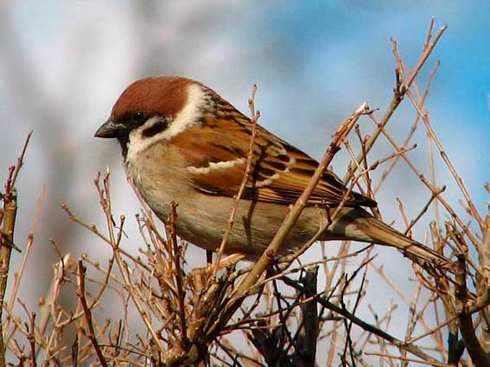
Гра-загання
I група – називає загадки про зимуючих птахів.
Що це за сіренька пташка?
Ловить гусінь і комашок,
Цвіріньчить вона, стрибає
В теплий край не відлітає.
Цей маленький жвавий хлопчик
Називається… ( Горобчик)
Крізь зимові заметілі
Пташенята прилетіли.
В них червоні гарні груди –
Ніби яблука усюди
Хтось розвісив у дворі
Звуться птахи …(Снігурі)
Жовтогруді щебетушки,
Мають чорні капелюшки,
Сірі лапки, білі щічки,
Називаються …( Синички)
Балакуча ця вертуха!
Ліс її щоденно слуха –
Довгохвоста, білобока …
Ну й плетуха! Це – ( Сорока)
Дзьоб міцний і гарні крила,
Чорний хвіст, жилетка сіра,
Чи присяде, чи летить, -
« Кар, кар,кар!» - усе кричить ( Ворона)
II група – називає загадки про перелітних птахів.
В сінях зліплене кубло –
Тирса, сіно та стебло.
Пташка чорно – біла
До нас прилетіла.
Гарна птичка отака,
Звати її … ( Ластівка)
У долині цілий день
Він співа дзвінких пісень.
Як верба і як калина,
Птах цей – символ України.
Тішить піснею людей
Гарна пташка -… ( Соловей)
Навесні пташки чарівні
Оселились у шпаківні.
Пір’ячком виблискують,
Пісеньки висвистують.
Здогадались хто це? Так?
Це весняний вісник - …( Шпак)
На даху моєї хати
Оселився птах цибатий.
Довгий дзьоб і ноги має,
Шишок, жабок полюбляє.
Чемних діток із далека
В кожен дім несе …( Лелека)
З лісу в ліс перелітає,
Де не сяде – там співає,
І кладе яєчка
У чужі гніздечка. ( Зозуля)
Вчитель: Діти, ви знаєте, які дерева і кущі ростуть у лісі? Тож я пропоную ва зіграти у гру .
« Відгадай, з якого дерева цей листочок»
Я тримаю у руках кілька листків із різних дерев, показую один із них і пропоную вам підбігти до того дерева, яке має такі самі листочки. А зараз я вам роздам по одному листочку і коли скажу: « Раз, два, три – біжи!» ,- кожний із вас має підбігти до того дерева, листок з якого я тримаю в руках. Я перевірятиму, чи не помилились ви. ( Через деякий час діти обмінюються листками і гра продовжується).
-Що ж, ми не тільки пограли, а й перевірили знання щодо листяних дерев.

Зупинка 4 « Луки»
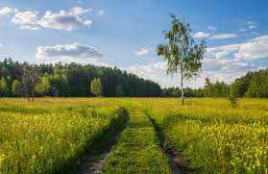
-Що називається луками?
-Які рослини ростуть на луках?
-Як їх використовують?
( Милування барвистими квітами, збирання їх для букетів).
-Збирання рослин для гербарію, підписування назв рослин, де й коли вони зібранні.
( Кульбаба, ромашка, конюшина, жовтець).
-Порівняйте будову квіток ( жовтець і перстач).
Під час екскурсії ми помітили багато бджіл.
Вчитель: Бджоли беруть солодкий нектар із квіток лучних рослин і переробляють його на запашний мед. Особливо багатий на нектар є конюшина, горошок мишачий, буркун білий. Ці рослини називаються медоносними. Крім бджіл, на луках літають волохаті джмелі, які довго затримуються на квітках червоної конюшини. Джмелі живляться нектаром і пилком квіток. Джмелі і бджоли переносять пилок з квітки на квітку, запилюючи рослини. Джмелі дуже корисні, адже вони запилюють червону конюшину. Їх необхідно охороняти, особливо навесні, коли вони влаштовують гнізда і виводять личинок. Свої гнізда вони будують під кущами або під камінням, у залишених гніздах птахів, у дуплах дерев.
Зупинка 5 « Річка»
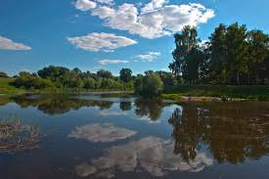
Вчитель: Ось ми ї підійшли до останньої зупинки. Ви помітили, як лагідно вітає нас своїми гілочками наша знайома верба. Мабуть, сумувала за вами.
Це дерево шанують не тільки через його красу. Наші предки застосовували вербу в народній медицині. Використовували бруньки, гілки, листя і особливо, кору. Здорове квітуче дерево ніби передає здоров’я, силу та красу людині.
-А що ви знаєте про це дерево?( верба дуже швидко вкорінюється, тому її саджають на берегах річок, щоб вони не руйнувалися).
А ще верба - це символ України: « Без верби і калини нема України».
-Друзі, а хто відгадає загадку?
Не кінь, а біжить.
Не ліс, а шумить. ( Річка)
-Як красиво навколо! А річка просто диво! У цій річці є маленькі рибки, над нею літають бджілки. Проходимо обережно, може, помітимо щось дивовижне.
(Біля берега учні ловлять жабку, саджають її в банку та роздивляються).
Вчитель: У жаби очі – це головний орган чуття. Вони влаштовані таким чином, що жаба бачить тільки те, що їй потрібно. Якщо муха летить швидко і жаба не може встигнути схопити її язиком, то вона її просто не бачить. Це дуже розумно: жабці не доводиться даремно висовувати язика та абияк витрачати енергію. Точнісінько так вона не реагує на розмиту тінь від хмаринки, але різка тінь від пташки змушує її поспіхом сховатися. Нерухому муху жаба не помічає, тому може загинути з голоду, якщо її посадити у ящик, у якому безліч мертвих мух. Рух язика у жаби дуже швидий. Жаби дуже корисні тварини : вони знищують безліч шкідників, луків та городів. ( Діти відпускають жабу і спостерігають, як вона рухається по землі). У жаби задні кінцівки довші ніж передні, тому вона пересувається стрибками.
IV. Підсумки екскурсії
-Де ми були на екскурсії?
-Що ви дізналися нового?
-Для чого збирали рослинний матеріал?
1-й учень
І красива вся природа і багата.
Будемо ж її оберігати, будемо дорослим ми допомагати.
Хай живуть ліси,озера, ріки – збережемо їх навіки.
2-й учень
Все на землі, все треба берегти:
І птаха, й звіра, і оту травинку.
Не чванься тим, що цар природи ти,
Бо, врешті, ти – лише її частинка.
Вчитель: Якщо вам сподобалася екскурсія, зробіть будь ласка малюнки за нею. А ще можете самостійно відшукати інформацію про рослини або тварин, які є в нашій місцевості.

Брейн-ринг
з української мови
у 4 класі
Мета: Навчити учнів розуміти ізбагачувати рідну мову, мислити творчо. Розвивати уміння аналізувати і синтезувати, розвивати мислення, зв’язне мовлення, творчі здібності дітей. Виховувати повагу до рідної мови, дружбу, згуртованість, бажання змагатись і перемагати у чесній грі.
Хід уроку
I. Організаційна частина
II. Основна частина
1. Слово вчителя.
- Діти! Сьогодні ви позмагаєтесь на звання кращого знавця мови. Змагання проходитиме у формі брейн – рингу. Слово « брейн» в перекладі з англійської мови означає – « мозок». А « ринг» - це місце для змагань. Отож, урок – це змагання розумників, знавців мови.
2. Вихід і привітання команд.
« Мовознавці»
Девіз: Без неї жити неможливо,
Для всіх людей вона важлива.
Без неї пісні не співати.
Без неї й слова не сказати.
« Розумники»
Девіз: Хто мову вшановує свою,
Хай той переможе в бою.
Вчіть нашу мову солов’їну і не зазнавайтесь.
3. Конкурс « Розминка».
1. Який числівник наказує? ( Три)
2. Якою косою не можна косити? (Дівочою)
3. Яке поле не виореш? ( В зошиті)
4.Скляний ящик із водою для риб? ( Акваріум)
5. Якою частиною мови може бути слово мати? ( Іменник, дієслово)
6. Прилад для визначення сторін світу? ( Компас)
7. Жуйна тварина з одним чи двома горбами? ( Верблюд)
8. Апарат для розмови на відстані? ( Телефон)
9. Рослина з великими жовтими зернами, які зібрано у качани? ( Кукурудза)
10. Підземна міська залізниця? ( Метро)
4. Конкурс капітанів.
Визначити тип речення за метою висловлювання та інтонацією.
а) Вивчайте, любіть свою мову, як світлу Вітчизну любіть.
б) Ой, яка чудова українська мова!
5. Конкурс « Швидко назвати антоніми».
( У разі затримки відповідає наступний гравець.)
Весело - сумно Вечір - ранок
Мороз - спека Ніч - день
Високий - низький Новий - старий
Радісний - сумний Ворог - друг
Лягати - вставати Зло - добро
Чисто - брудно Сухий - мокрий

6. Конкурс « Знавці фразеологізмів».
Пропонуємо командам вибрати конверт із завданнями. Час на виконання 3 хвилини.
1. Пасти задніх – відставати
Збити з пантелику – заплутати
Прикусити язика – замовкнути
Як кіт наплакав – мало
Зарубати на носі – запам’ятати
2. Під самим носом – близько
Брати ноги на плечі – тікати
На голках сидіти – переживати
Ні пари з уст – мовчати
Побити горшки – посваритися
7. Конкурс « Всезнйки».
Кожна команда отримує аркуш з початком прислів’я , яке треба продовжити.
1. Під лежачий камінь… вода не тече.
2. Книга вчить … як на світі жить.
3. Хочеш їсти калачі … не лежи на печі.
4. Слово не горобець … вилетить не впіймаєш.
5. Краще синиця в руках … ніж журавель в небі.
6. Праця чоловіка годує … , а лінь марнує.
7. Та земля мила … , де мати родила.
8. Не кажи – не вмію … , а кажи навчусь!
8. Конкурс « Розвиток мовлення».
Складіть твір – мініатюру на тему: « Птахи навесні» за поданим зачином.
З приходом весни, з появою рослин і комах у сади і ліси переселилися зимуючі птахи.
9. Конкурс « Запитання на вибір».
На дошці розцвіла квіточка з 8 пелюсток. Кожна має свій номер і цікаве мовне запитання на звороті. Представники команд вибирають пелюстки і відповідають на питання, попередньо зачитавши для всіх. Якщо не легко відповісти, можна 10 секунд, порадитися з командою. За кожну правильну відповідь 1 бал.
1. Яка частина мови називається числівником?
2. Яка частина мови називається займенником?
3. Яка частина мови називається дієсловом?
4. Яка частина мови називається прикметником?
5. Як пишуться займенники з прийменниками?
6. На які групи поділяються числівники?
7. Які займенники належать до особових?
8. Яким членом речення можуть бути займенники?
10. Конкурс « Відгадайте шаради»
1. Корінь від слова « тепло»
Суфікс від слова « столиця»
Закінчення від слова « земля»
( Теплиця)
2. Префікс від слова « посадка»
Корінь від слова « двірник»
Закінчення від слова « земля»
( Подвір’я)
3. Префікс від слова « під’їхав»
Корінь від слова « водичка»
Суфікс від слова « лісник»
( Підводник)
4. Префікс від слова « поїзд»
Суфікс від слова « лісник»
Корінь від слова « радити»
( Порадник)
11. Конкурс « Літературна вікторина».
- Красень - чоловік у повному розквіті сил. Має те, що ви, чоловіки, не всі любите. Високо літає, але низько ніколи не падає. Він - друг, привид та джентльмен одночасно. ( « Карлсон»)
- Коли годинник б’є 12 разів, багатство перетворюється на бідність і може загубити те, що принесе потім щастя. Хто і що загубив? (« Попелюшка», черевичок)
- Неперевершений шибеник. Представник сімейства овочів. Неповнолітній скоїв правопорушення і сидів за гратами. Дякуючи винахідлиості, завжди поспішав встановлювати справедливість. Про кого мова? ( « Чиполліно»)
- Її зріст приблизно 2 см 54мм, ліжко – горіхова шкаралупка, покривало – трояндова пелюстка. Була красунею. Її радо брали заміж, але всі випадки закінчувались невдало. І зробила вона свій вибір аж у кінці казки, в неї виросли крила. Хто це? ( « Дюймовочка»)
III. Підведення підсумків та ногородження переможців.
Ось і закінчився брейн – ринг. Пройде час, ви станете дорослими і хочеться, щоб ви зростали в ріднім краї, з рідним словом . І ніколи не цурались української мови.

Список використаних джерел
1. http://teacher.at.ua
2. http://kazky.org.ua/zbirky/ukrajinskinarodni-kazky.
3. http://kotygoroshko.com.ua/dir/2-2-2
4. http://dovidka.biz.ua
5. Система виховання у початковій школі ( за Національною програмою виховання МОН України) упоряд. А. В. Лихва. Вид. група « Основа», 2012р.
6. Борисова О., Данчнко О., Снігур Т. Екологічною стежкою рідного міста. Початкова освіта 2011. - №14

